ICS 11.020
CCS C 05
团体标准
T/CRHA XXX—202X
————————————————————————————————————————

李氏砭法虎符铜砭刮痧操作规范
Operating specifications for Li's acupuncture tiger symbol copper scraping board Gua Sha
(征求意见稿）
202X-XX-XX发布 202X-XX-XX实施
中国研究型医院学会 发布
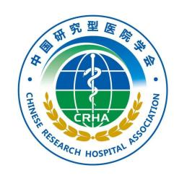

目 次

前言 II
引言 III
1 范围 4
2 规范性引用文件 4
3 术语和定义 4
4 操作前的准备 5
5 操作方法 6
6 刮痧操作后处理 7
7 刮痧注意事项、禁忌及异常反应处理措施 7
附录A（资料性）李氏砭法虎符铜砭刮痧循行经络及重要穴位选择 10
附录B（资料性）李氏砭法虎符铜砭常用部位的刮痧方法 14
附录C（资料性）李氏砭法虎符铜砭刮痧期间的异常反应及处理措施 17
参考文献 18

前 言
本文件按照GB/T 1.1-2020 《标准化工作导则 第1部分:标准化文件的结构和起草规则》的规定起草。
请注意本文件的某些内容可能涉及专利。本文件的发布机构不承担识别专利的责任。
本文件由中国研究型医院学会护理教育专业委员会提出。
本文件由中国研究型医院学会归口。
本文件起草单位:。
本文件主要起草人：。

引 言
《黄帝内经·异法方宜论》中载“砭石、毒药、灸焫、九针、导引、按跷”等六大中医疗法，其中砭石位列之首。因此，刮痧疗法在中国已有两千多年的应用历史。
李氏砭法虎符铜砭刮痧疗法是李道政先生承祖辈之长，历经五十余年临床实践，创新打造“虎符铜砭”刮痧板，守正创新，凝练八大核心理论（通论、整体论、肝胆论、脊柱中心错位疾病理论、生物全息胚论、谿谷论、徐而和论、四井排毒论），形成的一套刮痧疗法体系。该疗法以虎符铜砭为工具，采用“徐而和”的手法，点、线、面结合刮拭体表相应穴位、经络及部位，调动阳气，扶正祛邪，从而达到“以通为治、以通为补、以通为泻、以通为健”的治疗目的。
虎符铜砭具有良好的传导性，易与人体产生共振，可使皮肤温度升高，结合“徐而和”的手法，可实现透皮入骨、气达病所的效果，从而达到引邪出表、疏通气血、化解瘀结、净化机体内环境，且其具有无毒副作用的独特优势。
李氏砭法虎符铜砭刮痧疗法已被证明对现代医学的疑难病、慢性病等疾病的治疗效果明显，目前该疗法已在国内许多医疗机构广泛应用；并纳入了河南中医药大学护理学院研究生、河南中医药大学首届中医护理传承班课程体系。该疗法以其独特的中医理论体系、显著的临床效果以及“藏医于民”的理念，吸引了国际医疗界的目光和认可。2025年8月在郑州举行的河南省针灸学会砭石与刮痧专委会学术年会的授课就吸引了来自于法国巴黎公立医院、索邦大学医学院等医疗机构21名医护人员学习观摩体验。
本文件旨在规范李氏砭法虎符铜砭刮痧的操作，以提其安全性和有效性，扩大临床应用与推广。

李氏砭法虎符铜砭刮痧操作规范

1 范围
适用于各级各类中医医疗机构、中西医结合医疗机构、综合医院、社区卫生服务中心、养老服务中心或保健调理机构的医护人员，其他从事养生保健人员亦可参照执行。
本文件规范了李氏砭法虎符铜砭刮痧的术语、定义、操作方法、注意事项和禁忌。
本文件适用于使用李氏砭法虎符铜砭所进行的刮痧。
本文件不适用于电子设备和其他形式的刮痧。

2 规范性引用文件
下列文件中的内容通过文中的规范性引用而构成本文件必不可少的条款。其中，注明日期的引用文件，仅该日期对应的版本适用于本文件；不注日期的引用文件，其最新版本(包括所有的修改单)适用于本文件。
GB/T 21709.22-2013 针灸技术操作规范:刮痧
GB/T 33415-2016 针灸异常情况处理
GB/T 12346-2021 经穴名称与定位
GB 15981-1995 消毒与灭菌效果的评价方法与标准
WFAS 006.4-2023 针灸技术操作规范:刮痧
T/CACM 1382-2022 穴位埋线治疗非酒精性脂肪性肝病中医实践指南

3 术语和定义
下列术语和定义适用于本文件。
3.1
李氏砭法虎符铜砭刮痧 xxx
依据八大核心理论为指导，运用虎符铜砭工具，采用徐而和的手法，点、线、面结合刮拭体表相应穴位、经络及部位，以调动人体气血，扶正祛邪，实现“以通为治、以通为补、以通为泻、以通为健的一种中医外治疗法。
3.2
八大理论 xxx
通论、整体论、肝胆论、脊柱中心错位疾病理论、生物全息胚论、谿谷论、徐而和论、四井排毒论。其中，通论是精髓、整体论是灵魂、肝胆论是核心、脊柱中心错位疾病理论是刚要、生物全息胚论是罗盘、谿谷论是航道、徐而和是特质、四井排毒是独创。
3.3
徐而和论 xxx
强调刮痧时频率不急不慢、徐而和缓、渗透力强、气达病所；是八大理论之一，既是刮痧技法又是心法。
3.4
李氏砭法虎符铜砭刮痧器具 xxx
采用黄铜材质制成，外形如北斗七星，并参古代调兵虎符之意、取名“虎符铜砭”，是刮痧的主要工具。（见图1）
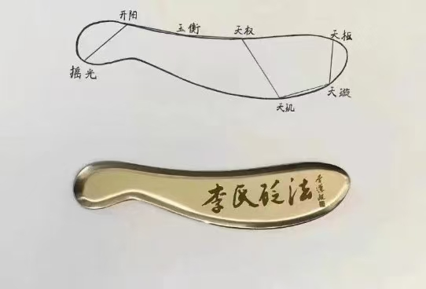
图1
3.5
刮痧介质xxx
刮痧时涂抹在刮拭部位的润滑剂。如:刮痧油、润肤油、精油。
3.6
痧象 xxx
刮痧后皮肤出现潮红、紫红色等颜色变化；或出现粟粒状、丘疹样斑点，或片状、条索状、痧包、斑块等形态化；并伴有局部热感或轻微疼痛；或出现不同颜色的固体样痧，或用刮痧油洗后呈现液态，多是粘稠的，如红色、灰色、白色、土黄色、黑色等。
3.7
刮透 xxx
同样的力度刮拭同一部位时不再出现新痧；或刮拭部位以皮肤发硬、毛孔张开、发热为度。

4 操作前的准备
4.1 评估
4.1.1 病室环境，温度26℃-28℃，湿度45%-55%。冬季避免感受风寒；夏季避免风扇、空调直吹。
4.1.2 主要症状、舌象、舌下络脉、既往史等。
4.2 告知
4.2.1 刮痧目的、作用、操作部位等。
4.2.2 刮痧部位皮肤会出现红紫色痧点、瘀斑或紫色痧包等表现，5日-10日痧可自行消退，为正常现象。
4.2.3 刮痧过程中会出现轻微疼痛、灼热感、酸胀感等。
4.2.4 刮痧结束后注意休息，可饮用红糖水，20g红糖加200ml温开水（糖尿病患者禁用）。
4.2.5 刮痧后注意保暖，冬天颈项部禁忌受风寒，夏天禁忌冷风直吹刮痧部位；刮痧结束4小时内，禁忌用凉水洗手。
4.3 用物准备
治疗盘、虎符铜砭、介质（刮痧油）、红砂糖、一次性纸巾，刮痧凳（见图2），必要时备浴巾、屏风等。
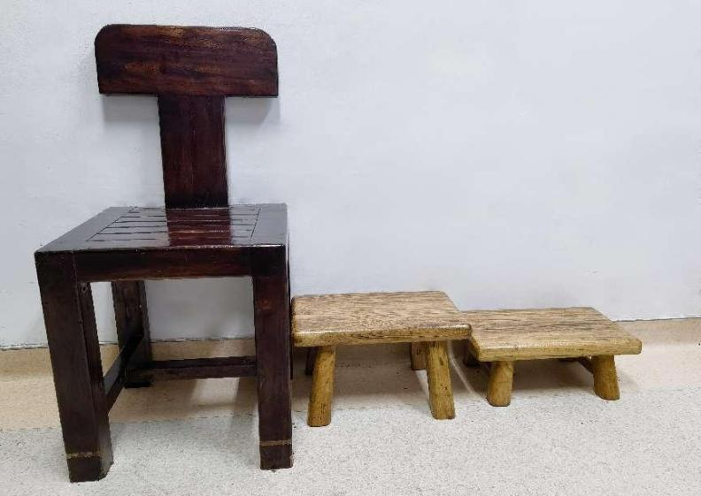
图2
4.4 施刮者准备
施刮者全身放松，身心入静，不浮，不紧、不躁；
施刮者（妊娠期不宜操作）与受刮者身体保持距离40cm-50cm，方便手臂伸展，便于操作；
施刮者单手或双手持砭，手腕放松，沉肩坠肘，以肘发力。
4.5 受刮者准备
受刮者以坐姿刮痧为主，心神安定或闭目养神，专注自已身体的变化，与施刮者同频。禁用电子产品等。
受刮者哺乳期不宜接受刮痧治疗。

5 操作方法
5.1 刮痧部位的选择
根据患者病症特点、体质等进行辨证并制定刮痧方案，选择适合部位。常刮部位有头部、颈项部、背部、双上肢、双下肢、胸腺、腹部、臀部、腋窝、腘窝等。
5.2 刮痧的体位
刮痧治疗体位以患者舒适持久、施刮者便于操作，受刮者多以坐姿刮痧为主；根据病情也可采取卧位、侧卧位。
5.3 刮痧的方法
5.3.1 刮法
先涂适量刮痧油，轻轻刮拭表皮，拨开卫气。然后手握虎符铜砭与皮肤呈32°-45°角度，从上向下刮拭皮肤。
力度均匀，板压控制在300g/cm²-500g/cm²之间，以受刮者不惊、能忍受为度。
频率不紧不慢，心跳一下刮3板，力求透皮入骨；切勿用力过猛。
5.3.2 磨法
刮板贴近皮肤，角度接近0°，压板下去，顺时针旋转打磨。
5.3.3 次序、方向
刮痧顺序为：由上向下、先左后右、由内向外；全身刮痧按照上肢、头、颈、肩、背、腰、胸、腹、下肢的顺序。背部刮痧首刮大椎、大杼、膏肓、神堂，再刮其他经脉线和患处局部。年长患者、肿瘤患者、体虚患者、严重心脏病患者首先刮上肢部心经、心包经、肺经，以稳定上焦。刮四肢要刮到末梢，刮板带出指（趾）间。
5.3.4 时间
刮透为止，一般整体调理需要2小时-3小时，重症患者花费时间长（重刮三骨：脊柱、锁骨、胫骨）；两次刮痧之间宜间隔7天-10天，或以皮肤上痧退为宜。
5.3.5 刮痧循行经络及重要穴位选择
李氏砭法虎符铜砭刮痧循行经络及重要穴位选择详见附录A。
5.3.6 常用部位的刮痧方法
李氏砭法虎符铜砭常用部位的刮痧方法见附录B。
5.3.7 评估效果
刮痧部位刮透为度。

6 刮痧操作后处理
6.1 刮痧后应使用一次性纸巾、毛巾将刮拭部位的刮痧介质擦拭干净。
6.2 刮痧板使用后按《医疗机构消毒技术规范》消毒处理。
6.2.1 健之素消毒片1000mg/L浸泡30分钟，冲洗干净晾干备用。
6.2.2 采用高温、高压或煮沸的方式进行消毒，干燥保存备用。

7 刮痧注意事项、禁忌及异常反应处理措施
7.1 刮痧注意事项
7.1.1 刮痧后四小时内不宜洗澡，避免吹风。
7.1.2 背部刮痧后建议24小时禁食，可适量饮用温开水或红糖水，以活血化瘀、促排痧毒。
糖尿病、癌症病人术后不宜喝红糖水。
7.1.3 刮痧治疗时应注意室内保暖，尤其是在冬季应避免感受风寒；夏季刮痧时，应避免风扇、空调直接吹刮痧部位。
7.1.4 下肢静脉曲张或下肢肿胀者，曲张、肿胀的部位宜采用由下向上逆刮法，分段刮拭。
7.1.5 长期下焦不通，如便秘者，慎刮腹部穴位，以防气逆上行，造成心肺功能衰竭。
7.1.6 刮痧后3个月禁忌艾灸及热疗，禁食补益药品、食品。
7.1.7 关于刮痧退病现象：刮痧调动身体气机，体内正邪相搏，因此会产生一些各式各样的反应。如腹泻，轻微发烧，皮肤瘙痒等不适，只要精神状况不受影响，属于正常退病现象。一般在4天左右症状会缓解。
7.2 刮痧禁忌
7.2.1 不宜刮痧部位：乳头、阴部、石门穴（CV5，在下腹部，脐中下2寸，前正中线上）等。
7.2.2 哺乳期禁刮，孕妇慎刮。
7.2.3 糖尿病坏疽皮肤出现溃烂状态者不适宜刮痧。
7.2.4 妊娠期、身体虚弱、正气不足的人，不适合操砭刮痧。
7.2.5 饱腹、饥饿状态下不宜刮痧，饮酒24小时内禁刮。
7.3 异常反应处理措施
李氏砭法虎符铜砭刮痧期间的异常反应及处理措施详见附录C。
附:李氏砭法虎符铜砭刮痧操作流程图（见图3）

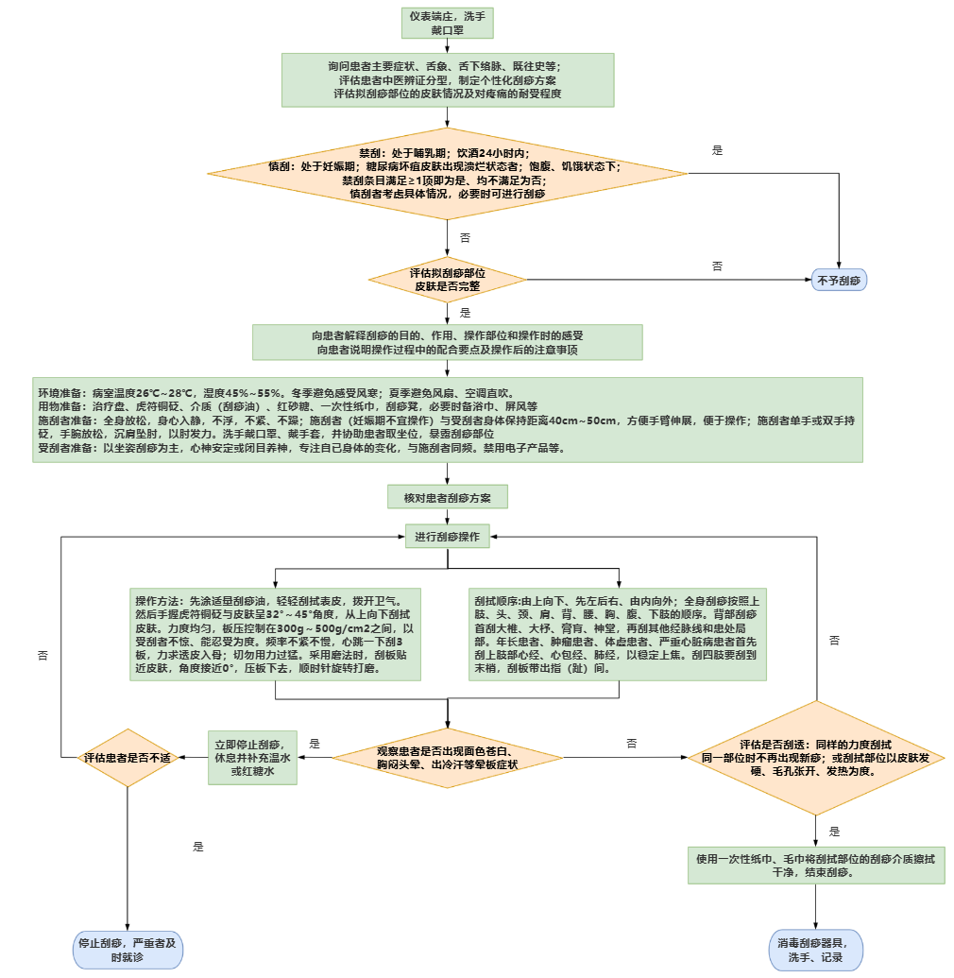
图3

附 录 A

（资料性）

李氏砭法虎符铜砭刮痧循行经络及重要穴位选择

A.1.1 虎符铜砭刮痧经络循行部位
根据患者病症特点、体质等方面辨证并制定刮痧方案，选择适合刮痧部位。常刮部位有头部、颈项部、背部、双上肢、双下肢、胸腺、腹部、臀部、腋窝、腘窝等。虎符铜砭刮痧通过循行经络和刺激穴位，调节气血、疏通经络。应根据个人体质和健康状况选择合适的经络和穴位。
A.1.2 督脉
循行路线：从尾骨下方（长强穴）沿脊柱正中线上行至头顶（百会穴），再向前至鼻尖（人中穴（GV））。
主要穴位：百会穴、风府穴、大椎、长强穴等。
百会穴（GV20）：在头部，前发际正中直上5寸。
风府穴（GV16）：在颈后部，枕外隆凸直下，两侧斜方肌之间凹陷中。
大椎穴（GV14）：在颈后部，第7颈椎棘突下凹陷中，后正中线上。
长强穴（GV1）：在会阴部，尾骨下方，尾骨端与肛门连线的中点处。
A.1.3 任脉
循行路线：从会阴部（会阴穴（CV1，在会阴部，男性在阴囊根部与肛门连线的中点，女性在大阴唇后联合与肛门连线的中点。））沿腹部正中线上行至下颌（承浆穴（CV24，在面部，颏唇沟的正中凹陷处。））。
主要穴位：关元穴、气海穴、中脘穴、膻中穴等。
关元穴（CV4）：在下腹部，脐中下3寸，前正中线上。
气海穴（CV6）：在下腹部，脐中下1.5寸，前正中线上。
中脘穴（CV12）：在上腹部，脐中上4寸，前正中线上。
膻中穴（CV17）：在前胸部，横平第4肋间隙，前正中线上。
A.1.4 手太阴肺经
循行路线：从胸部（中府穴）沿上肢内侧前缘至拇指末端（少商穴）。
主要穴位：中府穴、云门穴、尺泽穴、列缺穴、太渊穴、少商穴等。
中府穴（LU1）：在前胸部，横平第1肋间隙，锁骨下窝外侧，前正中线旁开6寸。
云门穴（LU2）：在前胸部，锁骨下窝凹陷中，肩胛骨喙突内缘，前正中线旁开6寸。
尺泽穴（LU5）：在肘前侧，肘横纹上，肱二头肌腱桡侧缘凹陷中。
列缺穴（LU7）：在前臂外侧，腕掌侧远端横纹上1.5寸，拇短伸肌腱与拇长展肌腱之间，拇长展肌腱沟的凹陷中。
太渊穴（LU9）：在腕前外侧，桡骨茎突与腕舟状骨之间、拇长展肌腱尺侧凹陷中。
少商穴（LU11）：在手指，拇指末节桡侧，指甲根角侧上方0.1寸。
A.1.5 手少阴心经
循行路线：从腋窝（极泉穴）沿上肢内侧后缘至小指末端（少冲穴）。
主要穴位：极泉穴、少海穴、神门穴、少冲穴等。
极泉穴（HT1）：在腋窝中央，腋动脉搏动处。
少海穴（HT3）：在肘前内侧，横平肘横纹，肱骨内上髁前缘。
神门穴（HT7）：在腕前内侧，腕掌侧远端横纹尺侧端，尺侧腕屈肌腱的桡侧缘。
少冲穴（HT9）：在手指，小指末节桡侧，指甲根角侧上方 0.1寸。
A.1.6 手厥阴心包经
循行路线：从胸部（天池穴）沿上肢内侧中线至中指末端（中冲穴）。
主要穴位：天池穴、曲泽穴、内关穴、劳宫穴、中冲穴等。
天池穴（PC1）：在前胸部，第4肋间隙，前正中线旁开5寸。
曲泽穴（PC3）：在肘前侧，肘横纹上，肱二头肌腱的尺侧缘凹陷中。
内关穴（PC6）：在前臂前侧，腕掌侧远端横纹上2寸，掌长肌腱与桡侧腕屈肌腱之间。
劳宫穴（PC8）：在手掌，横平第3掌指关节近端，第 2、3 掌骨之间偏于第3掌骨。
中冲穴（PC9）：在手指，中指末端最高点。
A.1.7 手阳明大肠经
循行路线：从食指末端（商阳穴（LI1，在手指，食指末节桡侧，指甲根角侧上方 0.1寸））沿上肢外侧前缘至鼻旁（迎香穴）
主要穴位：合谷穴、曲池穴、肘髎穴、手五里穴、臂臑穴、肩髃穴、迎香穴等。
合谷穴（LI4）：在手背，第一掌骨和第二掌骨之间，约平第2掌骨桡侧的中点。
曲池穴（LI11）：在肘外侧，尺泽(LU5)与肱骨外上髁连线的中点处。
肘髎穴（LI12）：在肘后外侧，肱骨外上髁上缘，髁上嵴的前缘。
手五里穴（LI13）：在臂外侧，肘横纹上3寸，曲池(LI11)与肩髃(LI15)连线上。
臂臑穴（LI14）：在臂外侧，在曲池(LI11)与肩髃(LI15)连线上，三角肌前缘处。
肩髃穴（LI15）：在肩带部，肩峰外侧缘前端与肱骨大结节两骨间凹陷中。
迎香穴（LI20）：位于面部，鼻翼外缘中点旁，当鼻唇沟中。
A.1.8 手少阳三焦经
循行路线：从无名指末端（关冲穴）沿上肢外侧中线至眉梢（丝竹空穴（TE23，在头部，眉梢凹陷中））。
主要穴位：关冲穴、中渚穴、阳池穴、外关穴、支沟穴等。
关冲穴（TE1）：在手指，第4指末节尺侧，指甲根角侧上方0.1寸。
中渚穴（TE3）：在手背，第4、5 掌骨间，第4掌指关节近端凹陷中。
阳池穴（TE4）：在腕后侧，腕背侧远端横纹上，指伸肌腱的尺侧缘凹陷中。
外关穴（TE5）：在前臂后侧，腕背侧远端横纹上2寸，尺骨与桡骨间隙中点。
支沟穴（TE6）：在前臂后侧，腕背侧远端横纹上3寸，尺骨与桡骨间隙中点。
A.1.9 手太阳小肠经
循行路线：从小指末端（少泽穴）沿上肢外侧后缘至耳前（听宫穴（SI19，在面部，耳屏正中与下颌骨髁突之间的凹陷中））。
主要穴位：少泽穴、后溪穴、腕骨穴、天宗穴等。
少泽穴（SI1）：在手指，小指末节尺侧，指甲根角侧上方0.1寸。
后溪穴（SI3）：在手背，第5掌指关节尺侧近端赤白肉际凹陷中。
腕骨穴（SI4）：在腕后内侧，第5掌骨底与三角骨之间的赤白肉际凹陷中。
天宗穴（SI11）：在肩带部，肩胛冈中点与肩胛骨下角连线上1/3与下2/3交点凹陷中
A.1.10 足阳明胃经
循行路线：从面部（承泣穴）沿颈部、胸部、腹部、下肢前侧至第二趾末端（厉兑穴）。
主要穴位：承泣穴、缺盆穴、足三里穴、上巨虚穴、下巨虚穴、天枢穴、厉兑穴等。
承泣穴（ST1）：在面部，眼球与眶下缘之间，瞳孔直下。
缺盆穴（ST12）：在颈前部，锁骨上大窝，锁骨上缘凹陷中，前正中线旁开4寸。
足三里穴（ST36）：在小腿外侧，犊鼻(ST35)下3寸，犊鼻(ST35)与解溪(ST41)连线上。
上巨虚穴（ST37）：在小腿外侧，犊鼻(ST35)下6寸，犊鼻(ST35)与解溪(ST41)连线上。
下巨虚穴（ST39）：在小腿外侧，犊鼻(ST35)下9寸，犊鼻(ST35)与解溪(ST41)连线上。
天枢穴（ST25）：在上腹部，横平脐中，前正中线旁开2寸。
厉兑穴（ST45）：在足趾，第2趾末节外侧，趾甲根角侧后方0.1寸。
A.1.11 足太阳膀胱经
循行路线：从内眼角（睛明穴）沿头部、背部、腰部、下肢后侧至小趾外侧（至阴穴（BL67，在足趾，小趾末节外侧，趾甲根角侧后方0.1寸））。
主要穴位：睛明穴、大杼穴、膏肓穴、神堂穴、肺俞穴、肾俞穴、秩边穴、八髎穴（上、次、中、下）、委中穴等。
睛明穴（BL1）：在面部，目内眦内上方眶内侧壁凹陷中。
大杼穴（BL11）：在背部，第1胸椎棘突下，后正中线旁开1.5寸。
膏肓穴（BL43）：在背部，第4胸椎棘突下，后正中线旁开3寸。
神堂穴（BL44）：在背部，第5胸椎棘突下，后正中线旁开3寸。
肺俞穴（BL13）：在背部，第3胸椎棘突下，后正中线旁开1.5寸。
肾俞穴（BL23）：在腰部，第2腰椎棘突下，后正中线旁开1.5寸。
秩边穴（BL54）：在臀部，横平第4骶后孔，骶正中嵴旁开3寸。
上髎穴（BL31）：在骶部，正对第1骶后孔中。
次髎穴（BL32）：在骶部，第2骶后孔中。
中髎穴（BL33）：在骶部，正对第3骶后孔中。
下髎穴（BL34）：在骶部，正对第4骶后孔中。
委中穴（BL40）：在膝后侧，腘横纹中点。
A.1.12 足少阳胆经
循行路线：从外眼角（瞳子髎穴）沿头部、颈部、肩部、躯干侧面、下肢外侧至第四趾末端（足窍阴穴）。
主要穴位：瞳子髎穴、风池穴、肩井穴、渊液穴、日月穴、京门穴、阳陵泉穴、足窍阴穴等。
瞳子髎穴（GB1）：在头部，目外眦外侧0.5寸凹陷中。
风池穴（GB20）：在项部，枕骨之下，胸锁乳突肌上端与斜方肌上端之间的凹陷中。
肩井穴（GB21）：在颈后部，第7颈椎棘突与肩峰最外侧点连线的中点。
渊液穴（GB22）：在侧胸部，第4肋间隙中，在腋中线上。
日月穴（GB24）：在前胸部，第7肋间隙中，前正中线旁开4寸。
京门穴（GB25）：在侧腹部，第12肋骨游离端的下际。
阳陵泉穴（GB34）：在小腿外侧，腓骨头前下方凹陷中。
足窍阴穴（GB44）：在足趾，第4趾末节外侧，趾甲根角侧后方0.1寸。
A.1.13 足太阴脾经
循行路线：从足大趾内侧（隐白穴）沿下肢内侧中线至胸部（大包穴）。
主要穴位：隐白穴、公孙穴、三阴交穴、阴陵泉穴、大包穴等。
隐白穴（SP1）：在足趾，大趾末节内侧，趾甲根角侧后方 0.1寸。
公孙穴（SP4）：在足内侧，第1跖骨底的前下缘赤白肉际处。
三阴交穴（SP6）：在小腿内侧，内踝尖上6寸，胫骨内侧缘后际。
阴陵泉穴（SP9）：在小腿内侧，由胫骨内侧髁下缘与胫骨内侧缘形成的凹陷中。
大包穴（SP21）：在侧胸部，第6肋间隙，腋中线上。
A.1.14 足少阴肾经
循行路线：从足底（涌泉穴）沿下肢内侧后缘至胸部（俞府穴（KI27，在前胸部，锁骨下缘，前正中线旁开2寸。））。
主要穴位：涌泉穴、太溪穴、照海穴、复溜穴、阴谷穴等。
涌泉穴（KI1）：在足底，屈足卷趾时足心最凹陷中。
太溪穴（KI3）：在踝后内侧，内踝尖与跟腱之间的凹陷中。
照海穴（KI6）：在足内侧，内踝尖下1寸，内踝下缘边际凹陷中。
复溜穴（KI7）：在小腿后内侧，内踝尖上2寸，跟腱的前缘。
阴谷穴（KI10）：在膝后内侧，腘横纹上，半腱肌肌腱外侧缘。
A.1.15 足厥阴肝经
循行路线：从足大趾外侧（大敦穴）沿下肢内侧中线至胸部（期门穴）。
主要穴位：大敦穴、行间穴、太冲穴、章门穴、期门穴等。
大敦穴（LR1）：在足趾，大趾末节外侧，趾甲根角侧后方0.1寸。
行间穴（LR2）：在足背，第1、2趾间，趾蹼缘后方赤白肉际处。
太冲穴（LR3）：在足背，第1、2跖骨间，跖骨底结合部前方凹陷中，或触及动脉搏动。
章门穴（LR13）：在侧腹部，在第11肋游离端的下际。
期门穴（LR14）：在前胸部，第6肋间隙，前正中线旁开4寸。
A.1.16 刮痧中的“点、线、面”结合是提升效果的关键。
点是指穴位或特定反应点，线是指经络或肌肉走向，面是指较大的身体区域；（面见附录B），点、线、面结合提高临床效果。
结合方法可分为：点线结合、点面结合、线面结合
点线结合：先刮拭经络（线），再重点刺激穴位（点）。
点面结合：先大面积刮拭（面），再针对穴位（点）进行点压。
线面结合：先沿经络刮拭（线），再扩展到大面积区域（面）。

附录B

（资料性）

李氏砭法虎符铜砭常用部位的刮痧方法

B.1 常用的手法
B.1.1寸刮：角度较小，刮痧板与皮肤呈32°- 40°，脉线2寸-3寸。
B.1.2蹭刮：角度稍大，刮痧板与皮肤呈40°-4 5°，脉线1寸-2寸。
B.1.3扣刮：角度更大，刮痧板与皮肤呈40°- 60°，脉线1寸以内。
B.1.4磨刮：角度较小，刮痧板与皮肤呈5°，脉线1寸-2寸。
B.2 常用部位的手法
B.2.1 头部（见图4）
头顶部：从前额发际刮至百会穴，从百会穴向头后部至后发际线(督脉及两侧膀胱经)。
头部两侧：从头两侧的太阳穴向风池穴方向刮拭(胆经)。
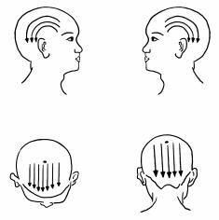
图4
B.2.2 颈部（见图5）
后颈部：要从颅底刮起，即从风府刮至大椎，从风池往两肩处刮，风府和风池之间的两根大筋不留缝隙也要刮到。
侧颈部：颈项微偏向一侧，从上往下，用砭的大头或小头顺着肌肉间的走势刮，两侧从翳风开始顺着胸锁乳突肌的方向由上往下刮至锁骨上。
前颈部：头稍后仰，从下颌向锁骨方向轻刮。
B.2.3 肩部（见图5）
单手或双手执砭，从颈项底部往肩井方向刮，刮至巨骨时，角度放平，从肩峰拉出。双手持砭容易发力，但要注意控制力度，刮透不留白。
B.2.4 背部（见图5）
背部：从上往下，先中间，后两边，一段一段刮，刮一段督脉，刮一段膀胱经，刮至骶尾部。
肩胛区：顺着肩胛骨面从上往下，刮肩胛骨边缘时，顺着肩胛骨缝边缘斜扣进去。
两侧胁肋部：从里往外刮，顺着肋骨的方向，刮到身体侧面。
骶尾部：执砭者取坐位，刮左侧时坐在被刮者的左侧，右手执砭，刮右侧时坐在被刮者的右侧，左手执砭，从上到下刮到长强穴，两侧到秩边穴，八髎穴从两边到中间斜着呈倒八字刮。
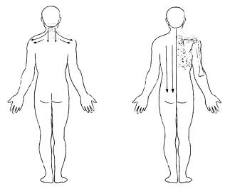

图5
B.2.5 胸部（见图6）
刮锁骨：用刮板的小头，锁骨上边由外向内往天突穴刮，锁骨下边由里向外刮。
胸部正中：从天突穴（CV22，在颈前部，胸骨上窝中央，前正中线上）向下刮至剑突处(胸骨下端)。
胸部两侧：从胸骨旁沿肋骨从中间向两边刮。
B.2.6 腹部（见图6）
腹部正中：从剑突（胸骨下端）向下刮至耻骨联合。
腹部两侧：从肋缘斜向下刮至小腹部。
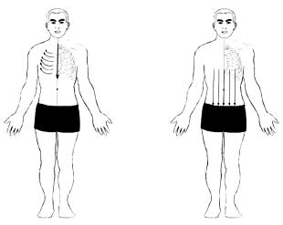
图6
B.2.7 双上肢（图7）
上肢外侧：从肩峰外侧沿三焦经、大肠经向下刮至肘部，再从肘部刮至指尖，从指尖带出。
上肢内侧：从肩部内侧沿心包经、心经向下刮至肘窝，再从肘窝刮至指尖，从指尖带出。
B.2.8 双下肢（图7）
下肢外、后侧刮痧：从膝关节上2寸开始刮拭；外侧沿胆经、胃经从膝盖向下刮至脚踝，从趾尖带出；后侧沿膀胱经从腘窝向下刮至脚踝，从脚趾带出。
下肢内侧刮痧：从膝关节上2寸开始刮拭，沿肝经、脾经从膝盖向下刮至脚踝，从脚趾带出。
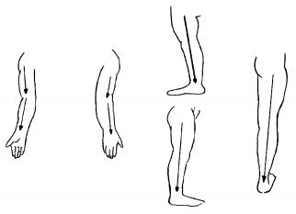
图7
B.2.9 开四井，排痧毒
疏通背部阳脉（督脉、膀胱经）后，激发人体正气，痧毒被驱至四肢，通过重点刮拭四肢，排出体内痧毒称为“开四井”。病人若能如此出毒，病情立刻好转。
磨黑痧要领：先疏通督脉、膀胱经，然后加少量刮痧油刮磨四肢，黑痧出到一定程度再加刮痧油刮洗。

附录C

（资料性）

李氏砭法虎符铜砭刮痧期间的异常反应及处理措施

C.1 皮肤红肿或瘀斑
处理：轻度红肿或瘀斑通常无需特殊处理，5-10天内会自行消退。
C.2头晕或乏力
处理：立即停止刮痧，休息并补充温水或红糖水，晕刮者视病情的情况考虑当日是否继续刮痧。
C.3恶心或呕吐
处理：停止刮痧，保持通风，饮用温水。若症状持续，建议就医。
C.4 心慌或气短
处理：立即停止刮痧，保持平静，深呼吸。若症状持续，需及时就医。
C.5 发热或寒战
处理：若为排毒反应，通常短暂，多喝水休息即可。若伴有寒战或高热（体温不超过38.5℃）时间短暂，观察不需立即处理。

参 考 文 献
- 中华人民共和国人力资源和社会保障部.中医刮痧师[S].北京：中国劳动社会保障出版社,2004.
- 中华中医药学会.中医保健技术操作规范保健刮痧：ZYYXH/T159-2010[S].北京：中国医药科技出版社,2010.
- 中华人民共和国人力资源和社会保障部.中医刮痧师[S].北京：中国劳动社会保障出版社,2009.
- 世界针灸学会.针灸技术操作规范刮痧：WFAS006.4-2023[S].北京：世界针灸学会联合会出版社,2023.
- 杨金生.中医刮痧师[M].北京：中国中医药出版社,2011.
- 中国针灸学会.针灸养生保健服务规范刮痧：T/CAAM0003-2019[S].北京：中国医药科技出版社,2019.
- 费景兰.问痧随录[M].北京：中国古籍出版社,2024.
- 费景兰,张峰,陈茜,赵晨露,刘素彤,赵文霞.虎符铜砭刮痧联合化痰祛湿活血方治疗非酒精性脂肪性肝病[J].中西医结合肝病杂志,2022,32(04)：319-322.
- 王雷,李道政.浅析李氏砭法虎符铜砭刮痧疗法理论特色[J].中医学报,2021,36(11)：2327-2329.
- 王雷,李道政.刍议李氏砭法八大理论特色[J].实用中医内科杂志,2021,35(07)：92-94.
- 王羽乔琳,秦元梅,钟远,杨艳明.虎符铜砭刮痧疗法的作用机制及临床应用进展[J].光明中医,2020,35(21)：3475-3478.
- 王雷,费景兰,温媛媛,李道政.中医刮痧与新型冠状病毒肺炎防治[J].实用中医内科杂志,2020,34(05)：1-3.
- 陈茜,段玉薇,李梦荷,周铖,赵晨露,张丽慧,费景兰.虎符铜砭刮痧干预乙型肝炎肝硬化代偿期患者中医证候群及生活质量评价[J].中西医结合肝病杂志,2022,32(06)：490-493.
- 刘光伟.中医肝病专科诊疗技术[M].北京：科学技术文献出版社,2024.

